Комиссией по обследованию транспортных средств, имеющих признаки брошенных, в том числе разукомплектованных, на территории Советского района города Красноярска, 13.10.2026 года были выявлены транспортные средства, имеющие признаки брошенных. В случае не перемещения БРТС в места хранения, или не приведение БРТС в состояние, не позволяющее идентифицировать его как брошенное, в срок до 12.11.2026 года, комиссией при проведении повторного обследования будет составлен акт о принудительном перемещении БРТС, в соответствии с постановлением администрации города Красноярска от 19.04.2024 №354 «Об утверждении Положения о порядке выявления, перемещения, временного хранения и утилизации брошенных транспортных средств на территории города Красноярска».

Таблица № 1
№ | Адрес местоположения БРТС | Наименование БРТС | Фотоизображение БРТС
1. | пр. Комсомольский, 1 «Б» | Автомобиль марки ОКА,  государственный регистрационный знак отсутствует,  цвет желтый | 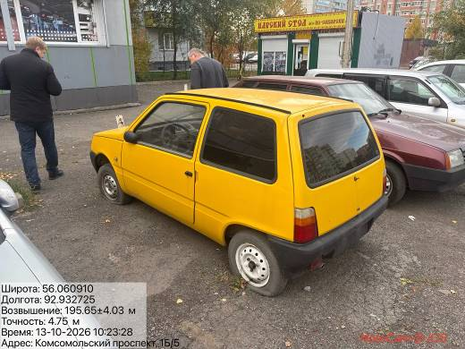
2. | ул. Аэровокзальная, 10 | Автомобиль марки ВАЗ 21061, государственный регистрационный знак У494УО124,  цвет белый | 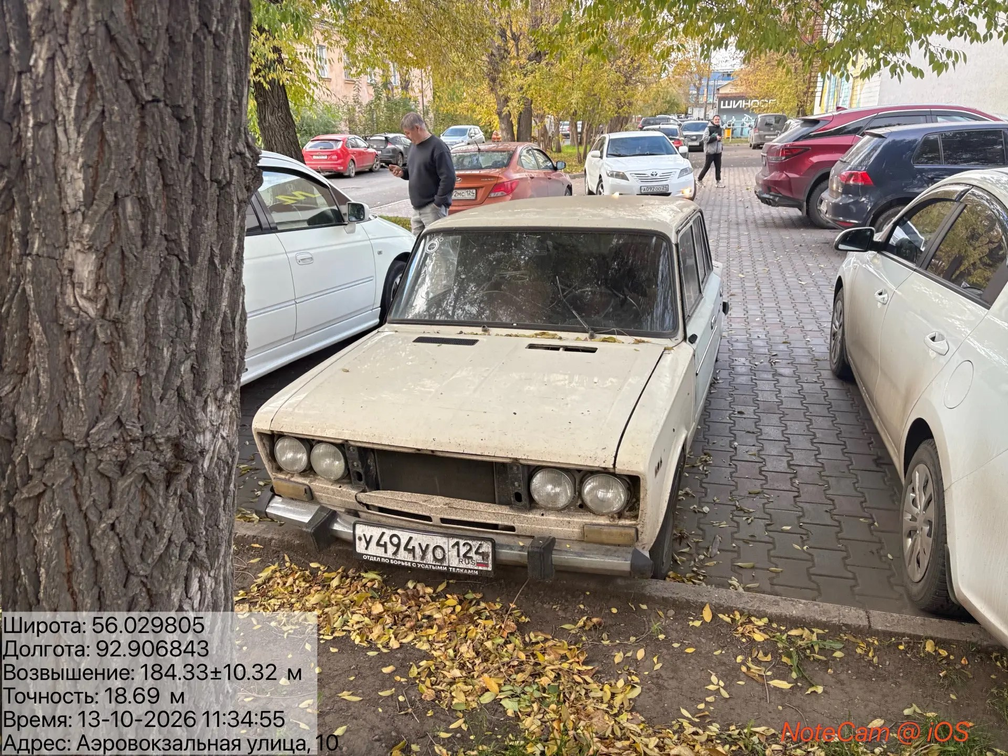
3. | ул. 9 Мая, 26 | Кофемашина УАЗ, государственный регистрационный знак отсутствует,  цвет бежево-коричнеый | 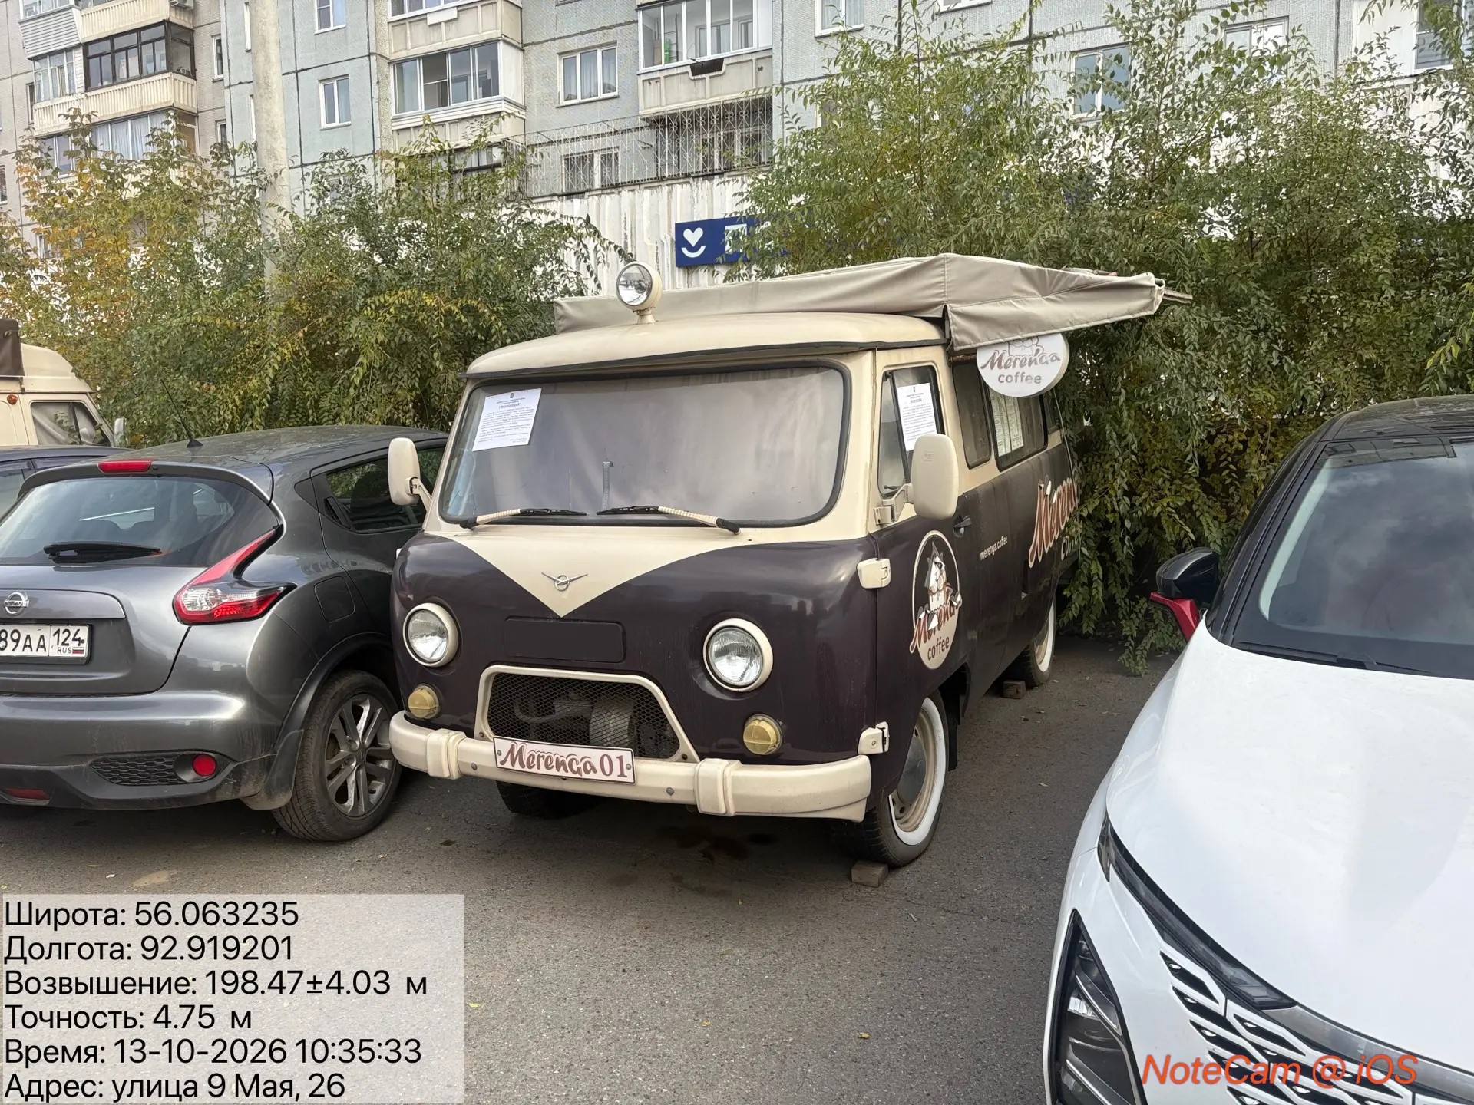
4. | ул. 9 Мая, 26 | Кофемашина УАЗ, государственный регистрационный знак отсутствует,  цвет бежево-коричневый | 